[](https://c681a9f6.form.kintoneapp.com/public/c92f2c31cdb2d81266301bcdb29e0acd5548de583e7bf4b8fa06f259a7695449)[](https://c681a9f6.form.kintoneapp.com/public/junior-mado-tokoform)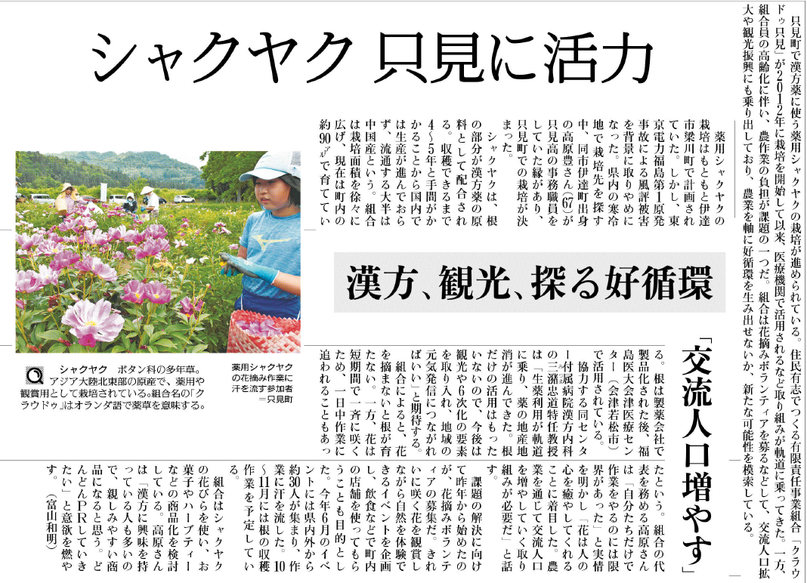

地域を発展させるということに関して、この記事からどんなことを考えましたか。

「地域の元気発信」につなげるために、どんなことが計画されていますか。

薬用シャクヤクとはどんな植物か、記事の中から特徴を挙げてください。

⑮

* 7月6日 福島民友新聞掲載